Министерство науки и высшего образования Российской Федерации

федеральное государственное бюджетное образовательное учреждение

высшего образования
«Санкт-Петербургский государственный университет
промышленных технологий и дизайна»

Институт – Информационных технологий и автоматизации
Направление 09.03.03 – Прикладная информатика в дизайне
Кафедра – Цифровых и аддитивных технологий

РАЗРАБОТКА ПРОЕКТА
ВЕБ-САЙТ ДЛЯ КОМПАНИИ «Ink Workshop»

ОТЧЕТ О ПРОВЕРКЕ НА ВАЛИДНОСТЬ СОЗДАННОГО КОДА

Исполнитель – студент учебной группы 4-МВ-4
(группа)
Боктаева Энкира Вячеславовна
(фамилия, имя, отчество)

Ссылка на используемый ресурс / URL: https://validator.w3.org/

Санкт-Петербург
2025

СОДЕРЖАНИЕ

ВАЛИДАЦИЯ HTML ДОКУМЕНТАЦИИ 3
1. Валидация index.html 3
1.1. Предупреждения 3
1.2. Ошибки 3
2. Валидация courses.html 4
2.1. Ошибки 4
3. Валидация basic.html 5
3.1. Ошибки 5
4. Валидация sumie.html 6
4.1. Ошибки 7
5. Валидация about.html 7
5.1. Предупреждения 8
5.2. Ошибки 8
ВАЛИДАЦИЯ CSS ДОКУМЕНТАЦИИ 9
1. Валидация style.css 9
2. Валидация courses.css 9
3. Валидация about.css 9

ВАЛИДАЦИЯ HTML ДОКУМЕНТАЦИИ

Валидация index.html

Проверка файла index.html на ошибки представлено на рисунках 1 и 2.

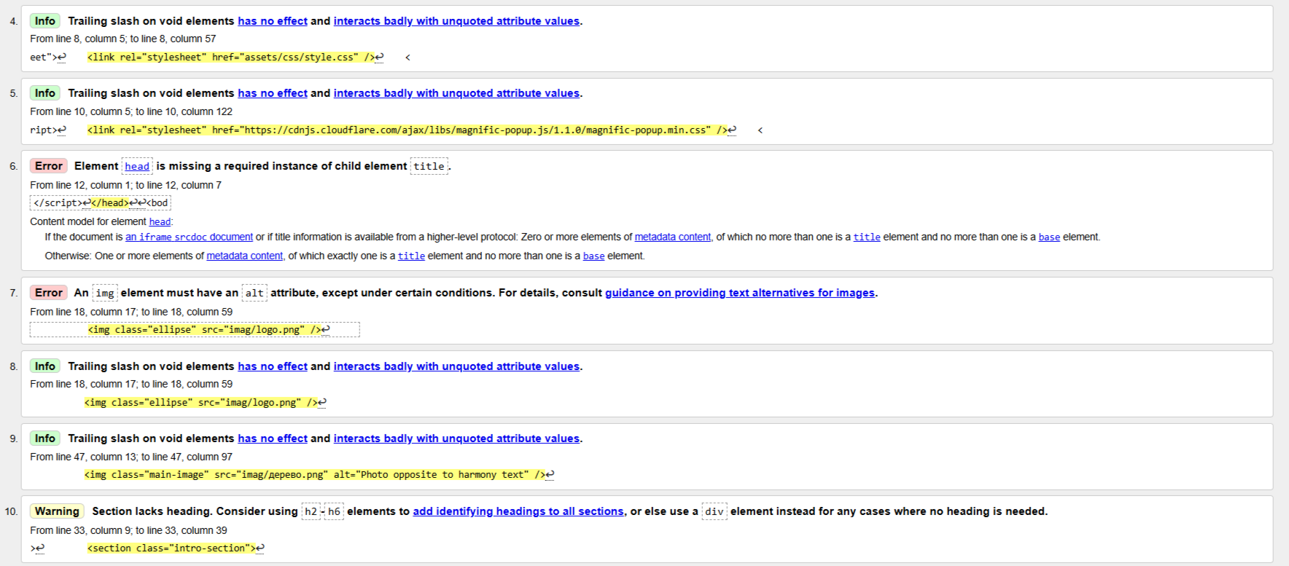

Рисунок 1 - Проверка index.html

Были исправлены следующие ошибки:

Предупреждения:
- Строка 1, колонка 16 в строку 2, колонка 6 - добавлен атрибут «lang = ru», как сайт русскоязычный.

Ошибки:
- Cтрока 12, колонка 1 в строку 12, колонка 7 - добавлен обязательный тег <title>.
- Строка 18, колонка 17 в строку 18, колонка 59 - добавлен обязательный атрибут alt при импортировании изображения.
- Строка 96, колонка 25 в строку 96, колонка 65 - убран лишний пробел в «<a href="imag/VK com.png»

Результат проверки после исправления ошибок:

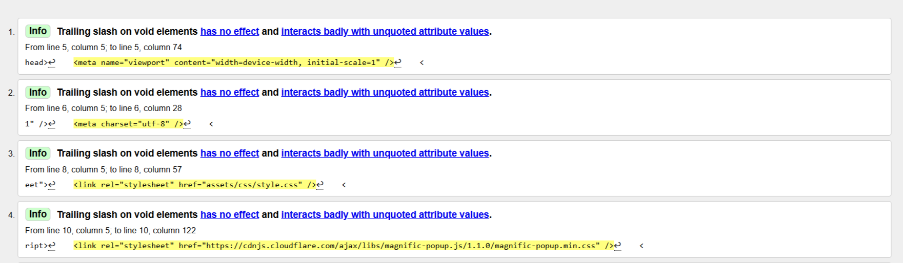

Рисунок 2 - Проверка index.html

Валидация courses.html

Проверка файла courses.html на ошибки представлено на рисунках 3 и 4.

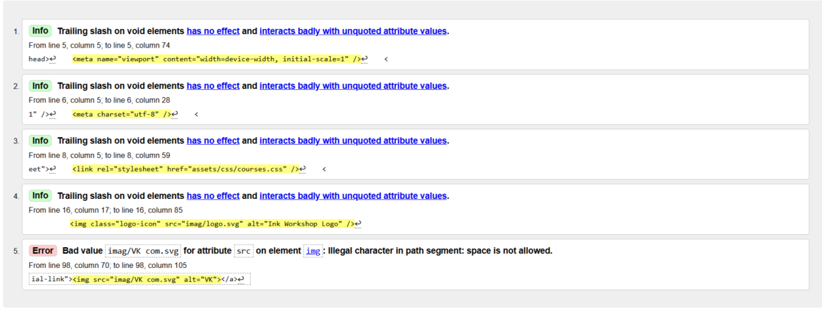
Рисунок 3 - Проверка courses.html

Были исправлены следующие ошибки:

Ошибки:
- Строка 98 ,колонка 70 в строку 98, колонка 105 - убран пробел на пути к изображению в «imag/VK com.png».

Результат проверки после исправления ошибок:

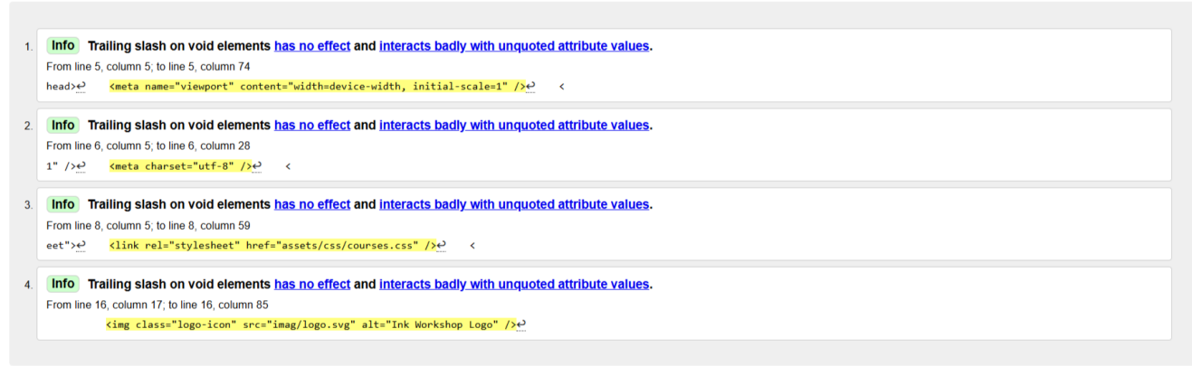
Рисунок 4 - Проверка courses.html

Валидация basic.html

Проверка файла basic.html на ошибки представлено на рисунках 5 и 6.

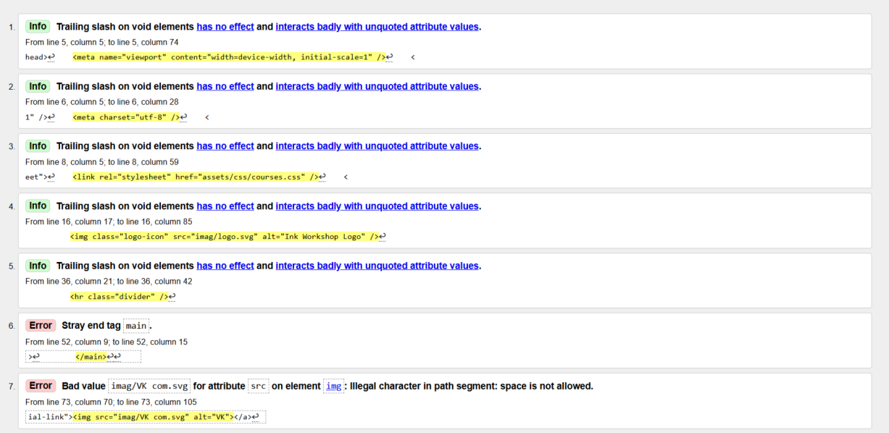
Рисунок 5 - Проверка basic.html

Были исправлены следующие ошибки:

Ошибки:
- Строка 52, колонка 9 в строку 52, колонка 15 - был забыт открывающийся тег main.
- Строка 73, колонка 70 в строку 73, колонка 105 - - убран пробел на пути к изображению в «imag/VK com.png».

Результат проверки после исправления ошибок:

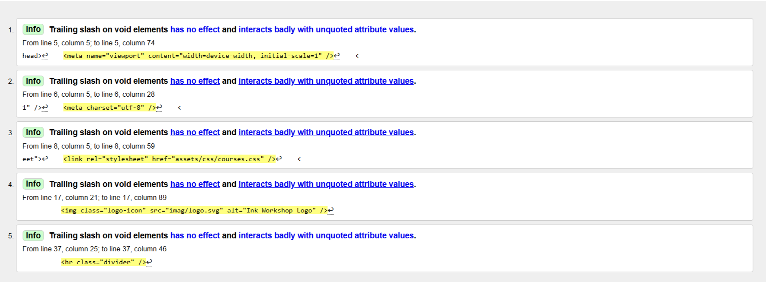
Рисунок 6 - Проверка basic.html

Валидация sumie.html

Проверка файла sumie.html на ошибки представлено на рисунках 7 и 8.

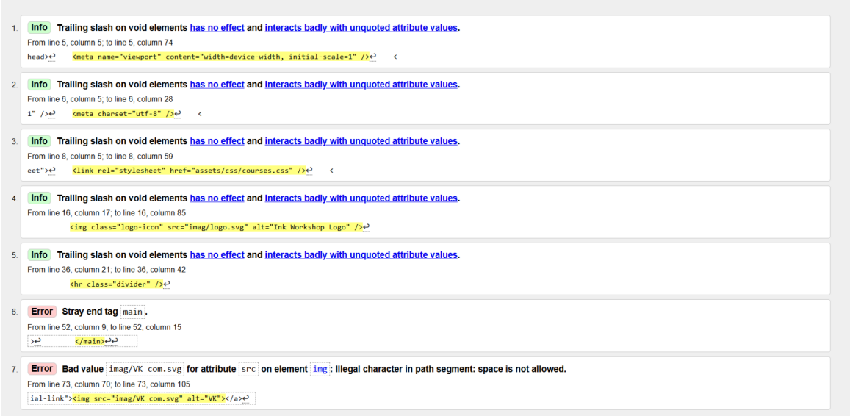
Рисунок 7 - Проверка sumie.html

Были исправлены следующие ошибки:

Ошибки:
- Строка 52, колонка 9 в строку 52, колонка 15 - был забыт открывающийся тег main.
- Строка 73, колонка 70 в строку 73, колонка 105 - убран пробел на пути к изображению в «imag/VK com.png».

Результат проверки после исправления ошибок:

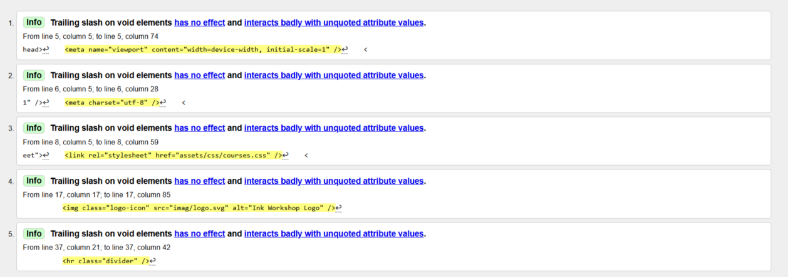
Рисунок 8 - Проверка sumie.html

Валидация about.html

Проверка файла about.html на ошибки представлено на рисунках 9 и 10.

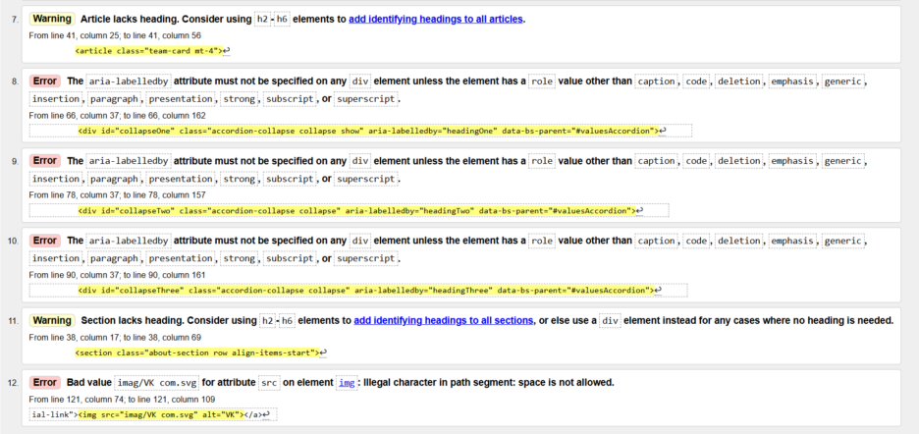

Рисунок 9 - Проверка about.html

Были исправлены следующие ошибки:

Предупреждения:
- Предупреждения не были убраны, так как заголовки в моем блоке не требовались.

Ошибки:
- Строка 40, колонка 25 в строку 40, колонка 132 - убран пробел на пути к изображению «imag/Rectangle 21.png».
- Строка 66, колонка 37 в строку 66, колонка 162 - добавлен атрибут role к элементу div, который будет сообщать программам, что данный блок логически сгруппированный и может быть корректно помечен aria-labelledby.
- Строка 78, колонка 37 в строку 78, колонка 157 - добавлен атрибут role к элементу div, который будет сообщать программам, что данный блок логически сгруппированный и может быть корректно помечен aria-labelledby.
- Строка 90, колонка 37 в строку 90, колонка 161 - добавлен атрибут role к элементу div, который будет сообщать программам, что данный блок логически сгруппированный и может быть корректно помечен aria-labelledby.
- Строка 121, колонка 74 в строку 121, колонка 109 - убран пробел на пути к изображению в «imag/VK com.png».

Результат проверки после исправления ошибок:

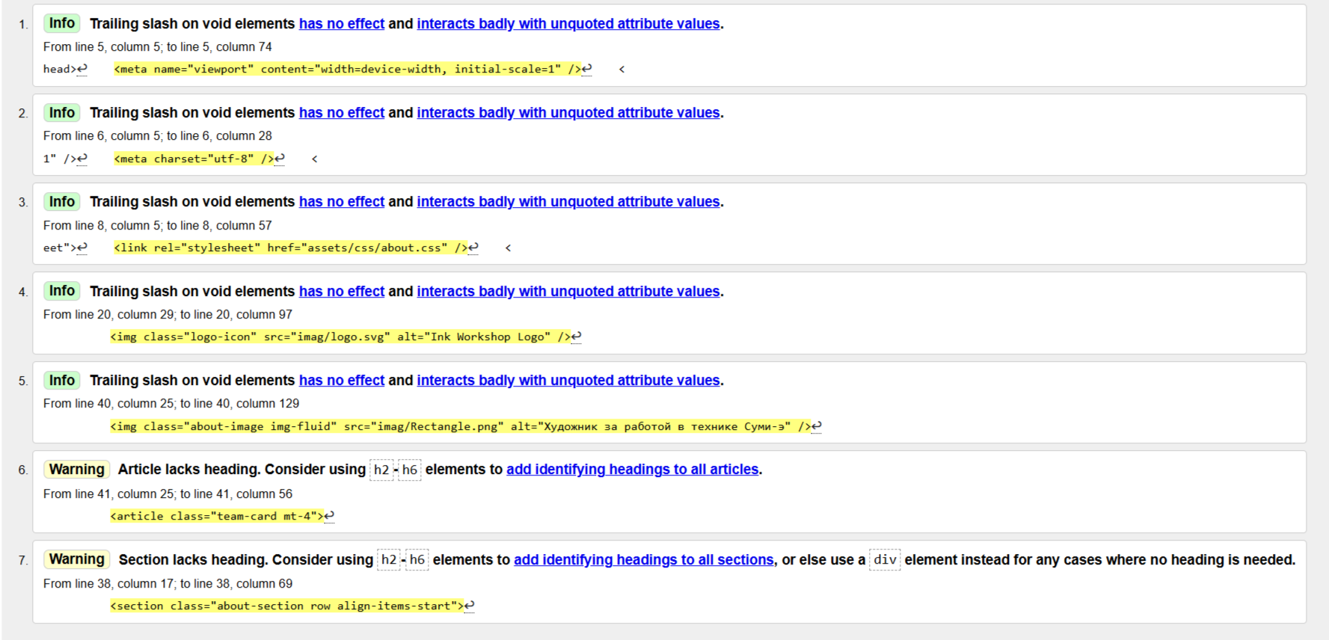

Рисунок 10 - Проверка about.html

ВАЛИДАЦИЯ CSS ДОКУМЕНТАЦИИ

Валидация style.css

Проверка файла style.css на рисунке 11. Ошибок не обнаружено.

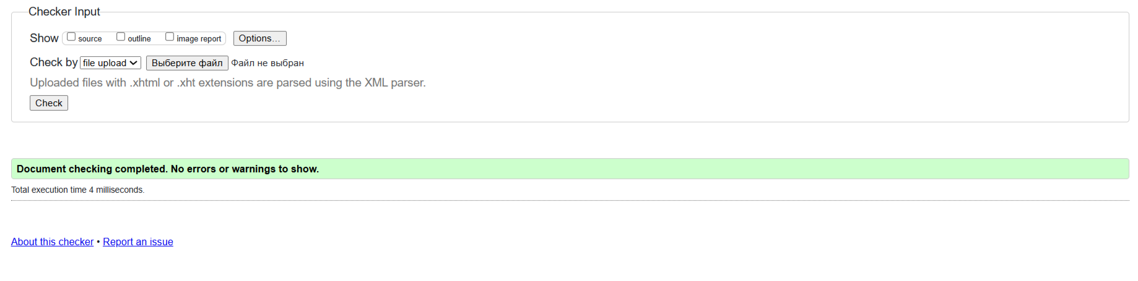
Рисунок 11 - Проверка style.css

Валидация courses.css

Проверка файла courses.css на рисунке 12. Ошибок не обнаружено.

Рисунок 12 - Проверка courses.css

Валидация about.css

Проверка файла about.css на рисунке 13. Ошибок не обнаружено.

Рисунок 13 - Проверка about.css

